ST188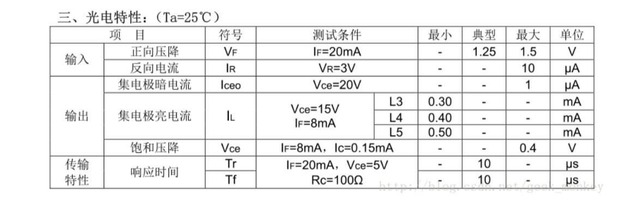
ST188可用于智能小车的循迹检测。它主要的特点是，对于颜色深浅不同的路面，可以产生不同的电压，因此可以区分出ST188正对的路面是深色还是浅色。它自己集成了一个红外发射管和个接收管，也就是自己提供了“光源”，自己检测，使用起来比较方便。
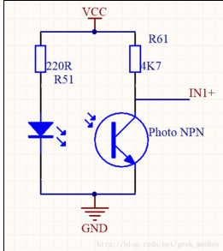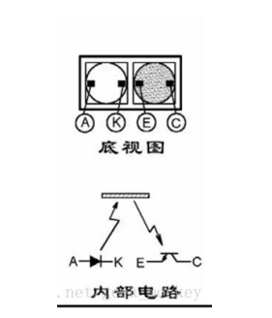
AK相当于二极管，可以理解为LED灯
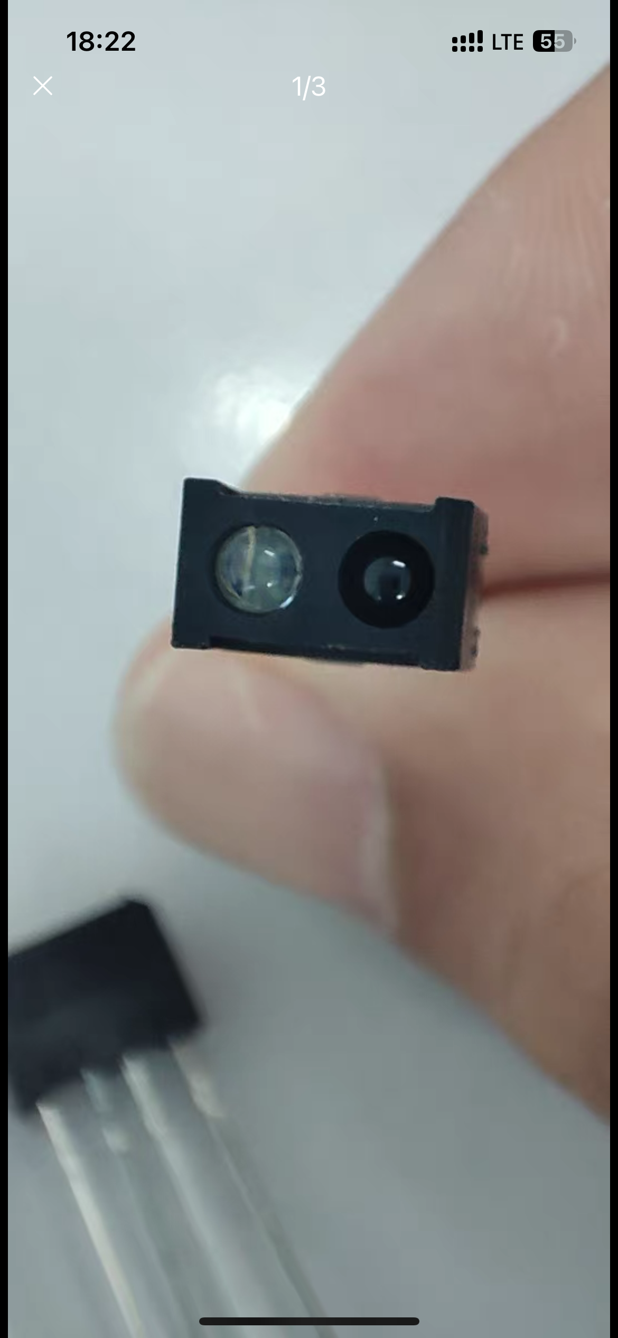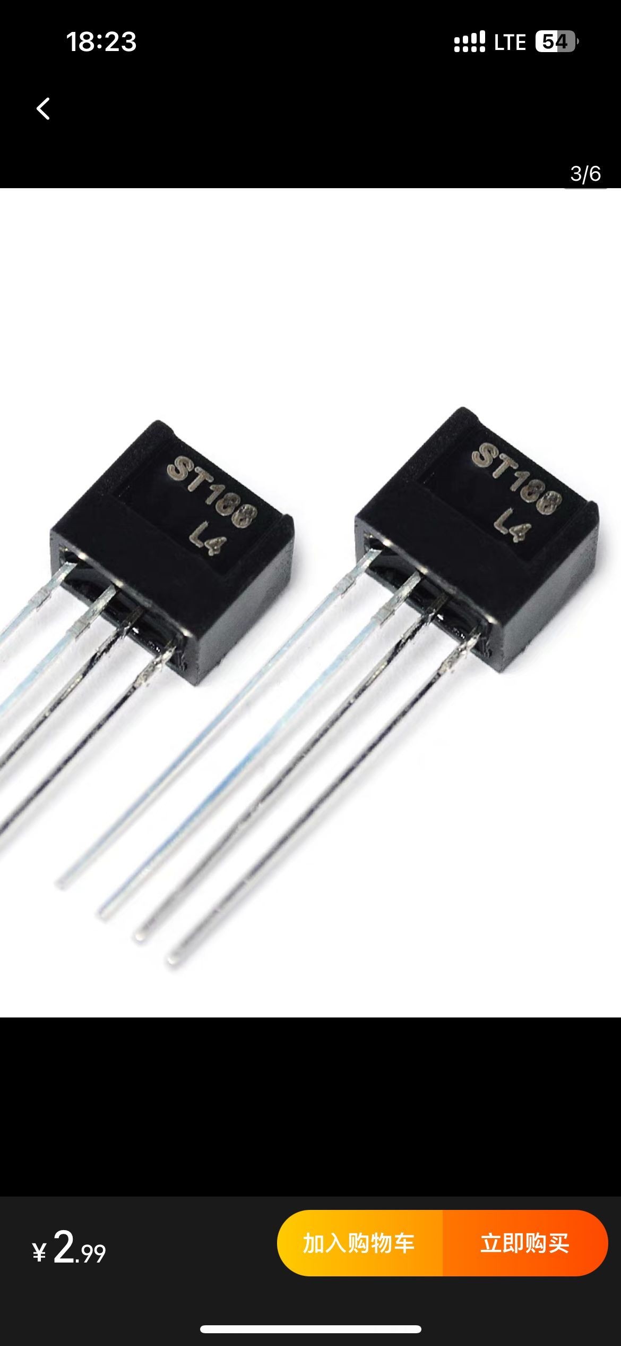
EC相当于三极管的发射极和集电极。作为“三极管”，这个接收管没有基极，显然是不行的.接收管的基极有类似于光敏电阻的特性:根据接收到的红外光的强度，来产生不同的电压(电流)。基极的电压达到一定的值以后，三极管就会处于放大状态，放大基极的电流，集电极就可以采集到不同的电流，经过特定的电阻，也就是不同的电压了。
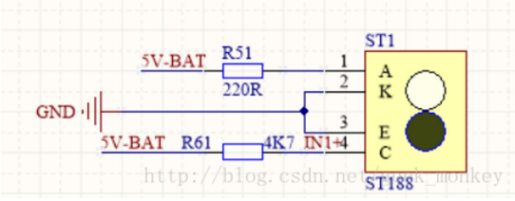
220R是红外发射管的限流电阻，发射管的电流一般在20ma左右，如果好几路循迹模块一起用的话，总电流还是比较大的，所以可以在满足功能的情况下，尽可能选择大一点的电阻。这人电阻一般不得小于180R。
运放
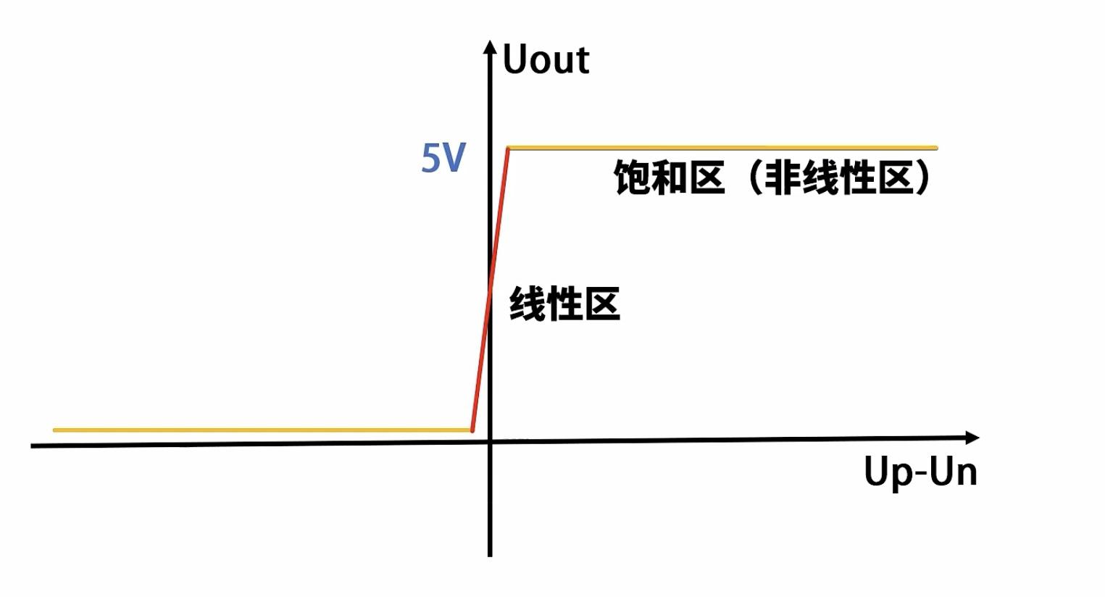

LM324（运算放大器）
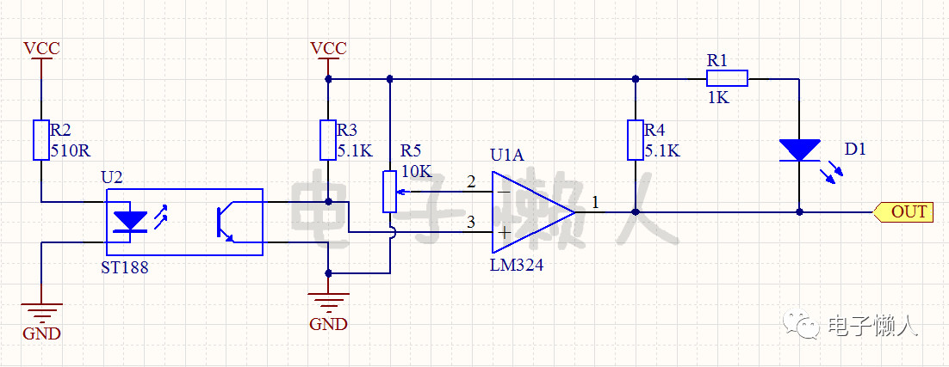电阻R3是ST188光电晶体管的限流电阻，也是光电晶体管的上拉电阻。电阻R5为比较器的反相端提供基准电压。
当ST188前方没有障碍物时，发射出去的红外光没有发射回来，所以光电晶体管不会有电流，处于截止状态。这样比较器的同相端电压比反相端电压要高，所以输出高电平，发光二极管处于熄灭状态。
当ST188前方有障碍物时，发射出去的红外光经障碍物反射回来，使光电晶体管导通，将比较器的同相端电压拉低使比较器输出低电平，此时，发光二极管被点亮，表示有障碍物经过。

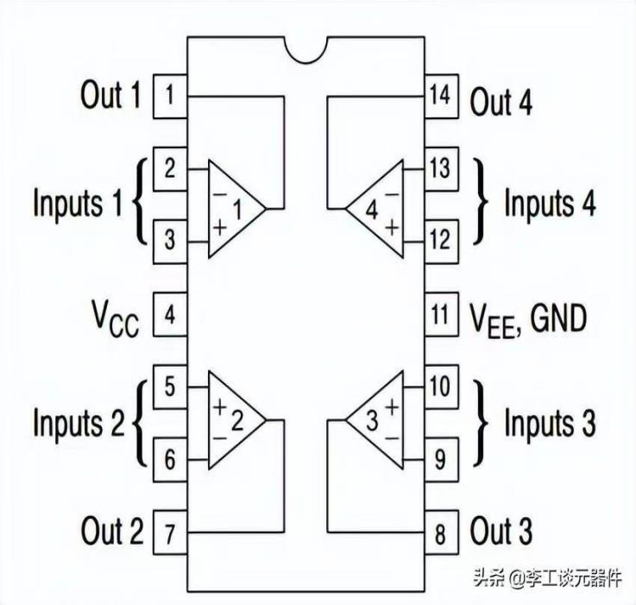
LM324内部结构图

